전공 : 컴퓨터공학과

학년 : 2학년

학번 : 20211555

이름 : 유시온

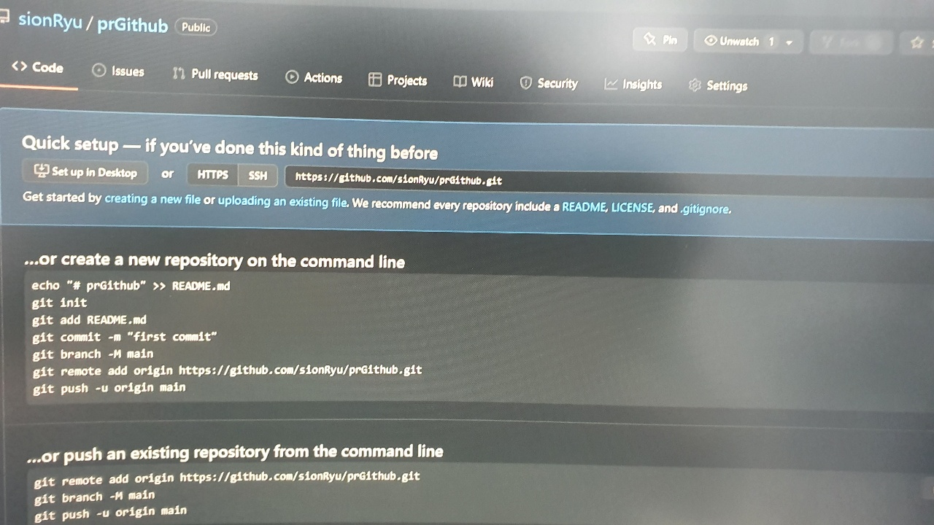

https://github.com/sionRyu/prGithub